Физкультура для здоровья
Современные рекомендации
В первую очередь следует обратить внимание на Всемирную организацию здравоохранения (ВОЗ), на документы которой есть ссылки практически во всех европейских руководствах, некоторые рекомендации минздравов стран ЕС списаны практически подчистую без каких-то изменений.
Основной документ — Глобальные рекомендации по физической активности для здоровья, 2010. Учитывая, что доступен на русском, рекомендуется к ознакомлению.
В документе расписаны общие рекомендации для разных возрастных групп, кратко процитируем основные положения.
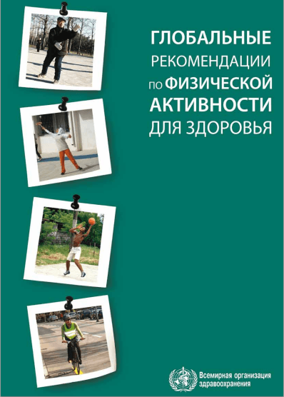

18 – 64 лет
Для взрослых людей этой возрастной группы физическая активность предполагает оздоровительные упражнения или занятия в период досуга, подвижные виды активности (например, велосипед или пешие прогулки), профессиональную деятельность (т.е. работа), домашние дела, игры, состязания, спортивные или плановые занятия в рамках ежедневной деятельности, семьи и сообщества.
В целях укрепления сердечно-легочной системы, костно-мышечных тканей, снижения риска неинфекционных заболеваний и депрессии рекомендуется следующая практика физической активности:
- Взрослые люди в возрасте 18 – 64 лет должны уделять не менее 150 минут в неделю занятиям аэробикой средней интенсивности, или не менее 75 минут в неделю занятиям аэробикой высокой интенсивности, или аналогичному сочетанию физической активности средней и высокой интенсивности.
- Каждое занятие аэробикой должно продолжаться не менее 10 минут.
- Для того чтобы получить дополнительные преимущества для здоровья, взрослые люди этой возрастной категории должны увеличить нагрузки своих занятий аэробикой средней интенсивности до 300 минут в неделю, или до 150 минут в неделю, если занимаются аэробикой высокой интенсивности, или аналогичное сочетание занятий аэробикой средней и высокой интенсивности.
- Силовым упражнениям, где задействованы основные группы мышц, следует посвящать 2 или более дней в неделю.

65 лет и старше
Как ни странно, рекомендации мало отличаются: минимум 150 минут в неделю занятиям аэробикой средней интенсивности, или не менее 75 минут в неделю занятиям аэробикой высокой интенсивности, для того чтобы получить дополнительные преимущества для здоровья, взрослые люди этой возрастной категории должны увеличить нагрузки своих занятий аэробикой средней интенсивности до 300 минут в неделю, или до 150 минут в неделю, силовым упражнениям, где задействованы основные группы мышц, следует посвящать 2 или более дней в неделю.
Если пожилые люди по состоянию своего здоровья не могут выполнять рекомендуемый объем физической активности, то они должны заниматься физическими упражнениями с учетом своих физических возможностей и состояния здоровья.
В документе указывается, что преимущества выполнения вышеуказанных рекомендаций для всех возрастных групп, включая сам факт физических упражнений, превосходят недостатки. При рекомендуемом уровне физической активности средней интенсивности в объеме 150 минут в неделю практически не бывает травм опорно-двигательного аппарата. При подходе, ориентированном на разные группы населения, представляется целесообразным начинать с занятий средней интенсивности с постепенным увеличением нагрузок до более высоких уровней физической активности.
Следует также обратить внимание на значение терминов:
Оздоровительная физическая активность: Активность, дополняющая основную активность, которая создает дополнительные преимущества для здоровья. Ходьба быстрым шагом, прыжки через скакалку, танцы, игра в теннис или футбол, поднятие тяжестей, подъем на оборудование на детских площадках на переменах, занятия йогой – все это примеры оздоровительной физической активности
Физическая активность высокой интенсивности: По абсолютной шкале высокая интенсивность означает, что физическая активность выполняется на уровне 6,0 и более раз от интенсивности покоя для взрослых людей и, как правило, 7,0 и более раз для детей и молодых людей. По шкале индивидуальных возможностей человека от 0 до 10 физическая активность высокой интенсивности находится в пределах от 7 до 8.
Физическая активность средней интенсивности: По абсолютной шкале средняя интенсивность означает, что физическая активность выполняется на уровне 3,0–5,9 раз от интенсивности покоя. По шкале индивидуальных возможностей человека от 0 до 10 физическая активность средней интенсивности находится в пределах от 5 до 6 (34).

UKK
В Финляндии есть научно-исследовательский центр оздоровительной физкультуры The UKK Institute, известный среди врачей (правда тех, которым вообще известны способы оценки уровня здоровья) своим простым и информативным 2-километровым тестом ходьбы, который используется для оценки физического состояния людей в 22 странах. Рекомендации по физической активности они оформили в виде инфографики под названием Physical Activity Pie (2009)
2 часа 30 минут суммарной аэробной физической активности (порциями минимум по 10 минут) или 1 час 15 минут более интенсивных нагрузок. В добавок, необходимо работать над укреплением мышц и развитием баланса как минимум дважды в неделю (In addition, everyone needs muscle-strengthening and balance training at least twice a week).
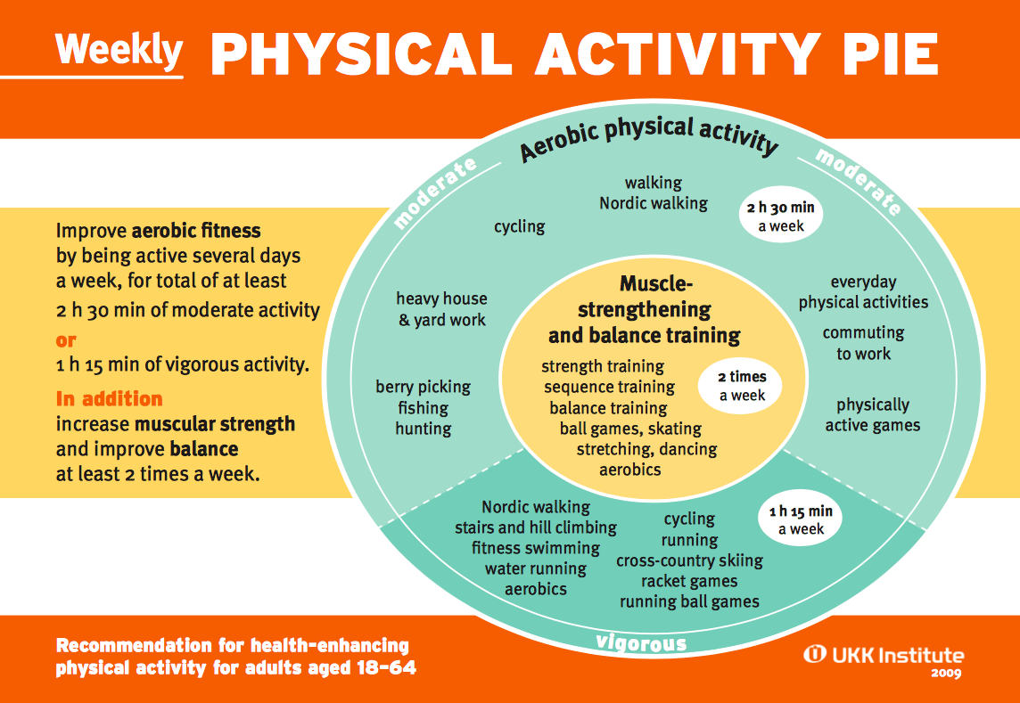
Ссылаются в UKK на рекомендации U.S. Department of Health and Human Services, 2008
Довольно подробный и популярно написанный гайд о том, чем полезны разные виды активностей и в каком количестве их следует включать в повседневную жизнь, чтобы рассчитывать на крепкое здоровье.
Если интересно, насколько рекомендации по физической активности в целом выполняются населением ЕС, можно посмотреть документ Special Eurobarometer 412: Sport and physical activity report.
Например, ответ на вопрос как регулярно вы вовлечены в различные физические активности, такие как езда на велосипеде, с разбивкой по странам:
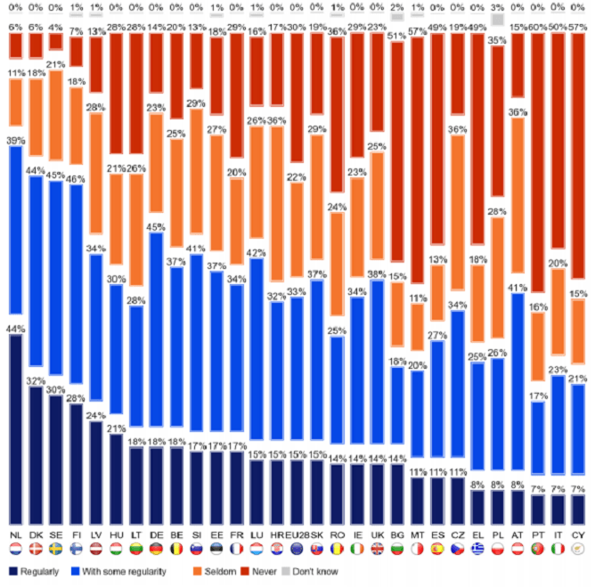

ACSM
Еще один подробный и наиболее обстоятельный из представленных документ — рекомендации Американского Колледжа Спортивнй Медицины, ACSM position stand Quantity and Quality of Exercise for Developing and Maintaining Cardiorespiratory, Musculoskeletal, and Neuromotor Fitness in Apparently Healthy Adults: Guidance for Prescribing Exercise
ACSM для большинства взрослых рекомендует более 30 минут в день упражнений умеренной интенсивности, с общей суммой ≥ 150 мин/неделю, 3 и более раз в неделю различные активности с высокой интенсивностью с общей суммой ≥ 75 мин/неделю, 2 и более раз в неделю выполнять силовые упражнения на все ключевые группы мышц, а также упражнения на координацию, гибкость.
Взрослые, которые не могут или не желают выполнять указанный объем физических нагрузок, могут получить хоть какую-то пользу и от меньшего количества активностей.
Также рекомендуется сокращать промежутки обездвиженности (например, в сидячем положении на работе), что положительно сказывается на здоровье даже у активных взрослых.
Документ рекомендуется для вдумчивого ознакомления, т.к. покрывает большинство вопросов, связанных с физкультурными активностями аргументировано, корректно и обосновано.

Другие документы
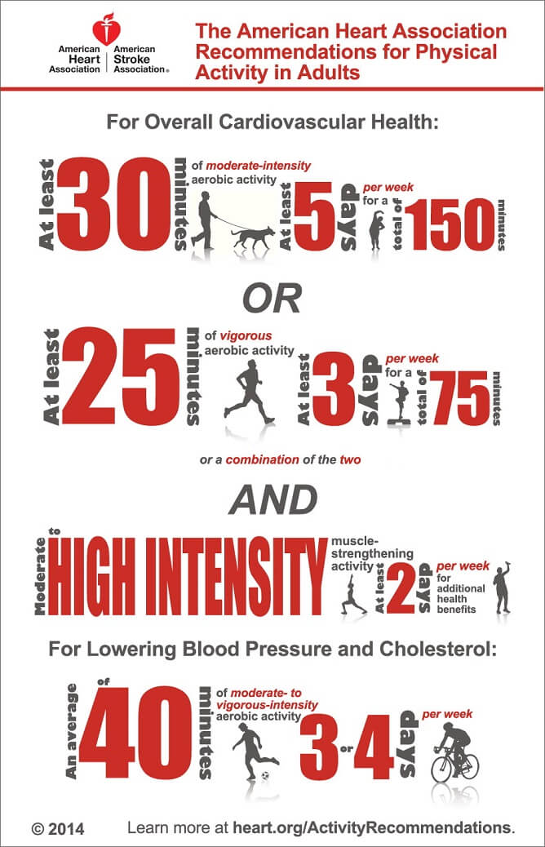
- Рекомендации American Heart Association (инфографика сверху)
- Рекомендации центров по контролю и профилактике заболеваний США (Centers for Disease Control and Prevention, CDC)
- Рекомендации Department of Health Великобритании.
- Рекомендации Гарвардской школы общественного здоровья.
- Азбука физической активности для здоровья (BASES) от Британской ассоциации спортивных и физкультурных наук.
- Рекомендации Международного Олимпийского Комитета по поддержанию здоровья и физической формы молодежи с помощью физической активности и спорта (МОК).
- Физическая активность и здоровье пожилых людей (AHA/ACSM).
- Швейцарские рекомендации содержат еще один пример инфографики по необходимому объему физических активностей.
Резюме
Несложно убедиться, что для поддержания хорошего здоровья и профилактики заболеваний требуется достаточно большой объем физической активности. 30-60 минут ежедневных низкоинтенсивных бытовых нагрузок — это лишь часть комплекса, требуются также более интенсивные нагрузки, в том числе силового характера, не реже 2х раз в неделю, активные игры, бег и прочие активности, тренирующие баланс и координацию, в некоторых случаях необходимы отдельные тренировки для улучшения гибкости.
На практике это вовсе не так сложно, как может показаться. Например, 20-30 минутная прогулка на работу и с работы (или поездка на велосипеде, если есть такая возможность); обеденный перерыв на ногах и гимнастика 2-3 раза в день на рабочем месте; 2-3 рациональных силовых тренировок (на которых можно решать намного больше задач, чем просто развитие мускулатуры) и активный отдых с друзьями или семьей в выходные — это то, на что можно найти время и силы, тем более, что такие вложения окупаются сторицей по всем фронтам.
В завершение приведу цитату от American Heart Association, которая отлично отвечает на вопрос «с чего начать»:
Something is always better than nothing!
(Что-то всегда лучше, чем ничего!).

